2026年北京市中小学“科学节”开幕会
通知

各中小学：

为深入贯彻落实全国基础教育工作会议精神，落实北京市教育工作相关部署，持续深化“两院”体系构建，扎实推进“苗圃工程”建设，充分发挥“两营”“脱颖”培养示范效应，推进“做中学”领航行动落地实施，强化“营”“节”联动，推动“做中学、探中悟、创中成”育人模式落地，不断拓宽“两节”培养覆盖面，特举办2026年北京市中小学“科学节”开幕会。
一、会议时间
2026年9月8日（周二）12:30-16:30
二、会议地点
北京学校（通州区潞阳大街35号）
三、参会人员
通州区青少年创新人才培养基地校/领航校教学副校长；中小学教学干部及科学教师（每校2人）。
请参会人员于9月7日10点前扫码填写参会回执。

四、会议议程
见附件1

附件：1.“科学节”开幕会议程安排
2.北京学校定位图

北京市通州区教师研修中心
2026年9月3日
（联系人：席老师 联系电话：52113019）

附件1：

科学育人 做中成长
——2026年北京市中小学“科学节”开幕会
议程安排

一、会议时间
2026年9月8日（周二）12:30-16:30

二、会议地点
北京学校（通州区潞阳大街35号）

三、组织单位
指导单位：北京市教育委员会
主办单位：北京教育科学研究院 北京青少年创新学院
承办单位：通州区教育委员会
通州区教师研修中心
北京青少年创新学院通州分院
北京学校
协办单位：北京青少年创新学院各区域分院
14个夏令营主办团队

四、主要安排

（一）科学创意市集（12:30-14:00）
1.校园学生创意作品交流(12:30-14:00)
2.区域学生探究作品交流(13:00-14:00)
3.“脱颖”培养汇报交流(13:30-14:00)

（二）大会研讨（14:00-15:15）
1.致欢迎辞
2.区域实践创新推动
3.营节联动厚植沃土
4.跨界设问少年应答
5.领导讲话

（三）分会场研讨（15:30-16:30）
分会场 | 主题 | 内容
分会场一 | 两营创新培养 | 2026年北京青少年夏令营专题研讨会
分会场二 | 科学讲堂·大师引航 | 科学家报告会
分会场三 | 厚植育人沃土 | “科学探秘”奥林匹克
分会场四 | 厚植育人沃土 | 区域创新培养微论坛
分会场五 | 厚植育人沃土 | 雏鹰建言行动推进
分会场六 | 助力脱颖生长 | 破界创生激发培育分享
分会场七 | 人才协同共育 | 大中小贯通共育探讨

附件2:

北京学校定位图
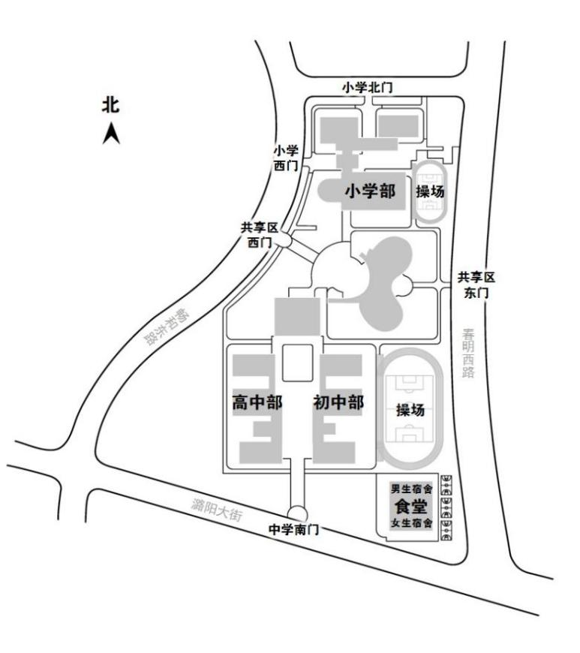
交通指南：车位紧张，请大家绿色出行
1.公共交通
学校地址：北京市通州区潞阳大街35号北京学校南门
地铁出行：6号线潞城站B出口，骑行8分钟
公交出行：804路到朗清园东站
2.人员进场：北京学校南门进入

